第四阶段 Python数据分析

Python 数据可视化库3

网校相关视频

明确本次课知识点，明确重点难点

【知识点目标】
- 柱状图进阶
- 从外部获取数据进行绘图
- Pandas结合Matplotlib进行绘图

【重点】
- 柱状图进阶
- 从外部获取数据进行绘图
- Pandas结合Matplotlib进行绘图

【难点】
- 柱状图进阶
- 从外部获取数据进行绘图
- Pandas结合Matplotlib进行绘图

复习巩固作业讲解

本次课程任务讲解

【知识点1】柱状图进阶
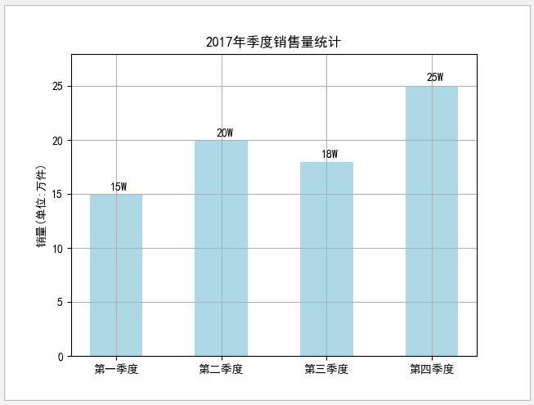
- 做好绘制前的准备工作：导包，中文环境设置，准备画布与数据等

from matplotlib import pyplot as plt

import numpy as np

plt.rcParams['font.sans-serif']=['SimHei'] #用来正常显示中文标签

plt.rcParams['axes.unicode_minus']=False #用来正常显示负号

# 取出一张白纸

fig=plt.figure(1)

# 确定绘图范围，由于只需要画一张图，所以我们将整

张白纸作为绘图的范围

# 111: 表示设置绘图范围为1行1列，最后一个1代输出到第1块画布上

（目前只有1块）

ax1=plt.subplot(111)

# 整理我们准备绘制的数据

data=np.array([15,20,18,25])

- 准备绘制图表所需的参数数据：条形的宽度、条形的位置、条形的高度

width=0.5

x_bar=np.arange(4)

- 核心图形绘制：绘制条形图的主体，条形图实质就是一系列的矩形元素，我们通过plt.bar函数来绘制条形图

rect=ax1.bar(left=x_bar,height=data,width=width,color="lightblue")

- 向各条形上添加数据标签（使用text函数）

for rec in rect:

x=rec.get_x()

height=rec.get_height()

ax1.text(x+0.2,1.02*height,str(height)+'W’)

- 绘制x，y坐标轴刻度及标签，标题，并最终显示出图形

ax1.set_xticks(x_bar)

ax1.set_xticklabels(("第一季度","第二季度","第三季度","第四季度"))

ax1.set_ylabel("销量(单位:万件)")

ax1.set_title("2017年季度销售量统计")

ax1.grid(True)

ax1.set_ylim(0,28)

plt.show()

【知识点2】从外部获取数据进行绘图
- 从文件中加载数据并进行可视化
在实际的工作中，更多的数据是来自于某个文件，利用Numpy，可以很方便地载入磁盘上的CSV文件，并进行数据可视化
  - 载入数据

x, y = np.loadtxt('csv/matplotlib-demo.csv', delimiter=',', unpack=True)

  - 数据可视化

plt.plot(x,y, label='模拟数据')
plt.xlabel('x')
plt.ylabel('y')
plt.title('演示从文件加载数据')
plt.legend()
plt.show()

  - 最终效果
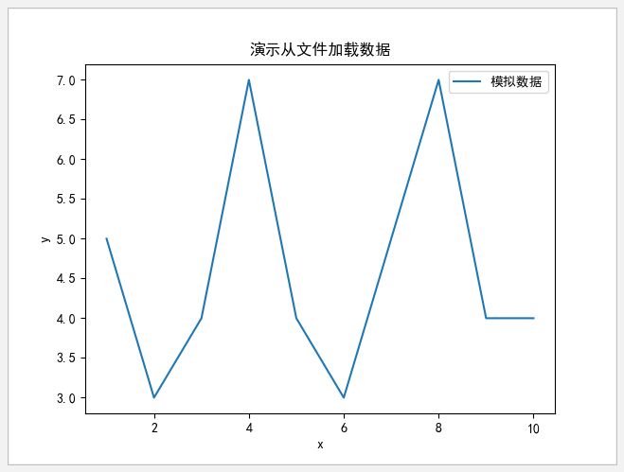

【知识点3】Pandas结合Matplotlib进行绘图
- pandas中的绘图函数
在pandas中，我们有行标签、列标签以及分组信息。也就是说，要制作一张完整的图表，原本需要一大堆的matplotlib代码，现在只需一两条简洁的语句就可以了。pandas有许多能够利用DataFrame对象数据组织特点来创建标准图标的高级绘图方法(这些函数的数量还在不断增加)。
- 为Series对象进行可视化：
s = pd.Series(np.random.randn(10), index=np.arange(0, 100, 10))
s.plot()
plt.show()
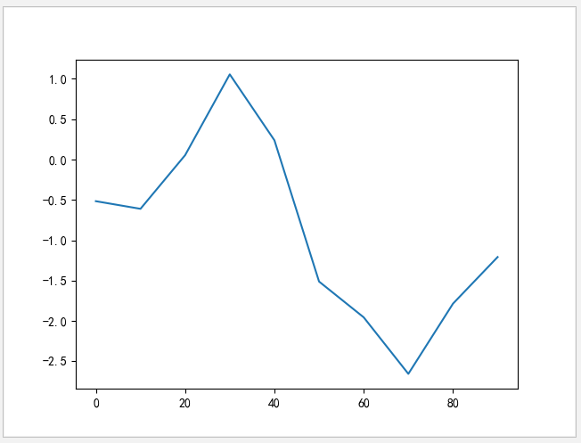
- 为DataFrame对象进行可视化
DataFrame的plot方法会为各列绘制一条线，并自动创建图例

df = pd.DataFrame(np.random.randn(10,4), columns=list('ABCD'), index=np.arange(0, 100, 10))

df.plot()
plt.show()
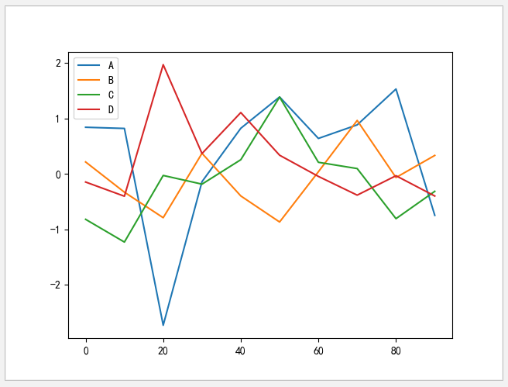
- 在pandas中绘制柱状图
对于DataFrame， 柱形图会将每一行的值分为一组。
DataFrame的各列名称都被用作了图例的标题。
设置stacked=True即可为DataFrame生成堆积柱形图，这样每行的值就会被堆积在一起。
df = pd.read_excel('excel/pandas.xlsx', 'Sheet1')
var = df.groupby(['BMI', 'Gender']).Sales.sum()
var.unstack().plot(kind='bar', stacked=True, color=['red', 'blue'])
plt.show()

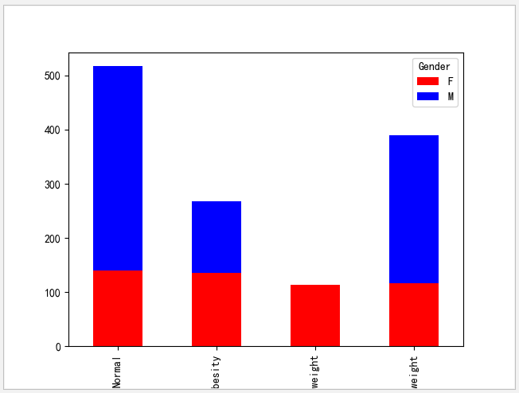
- 在pandas中绘制箱线图
核心代码：
df = pd.read_excel('excel/pandas.xlsx', 'Sheet1')
fig = plt.figure()
ax = fig.add_subplot(111)
ax.boxplot(df['Age'])
plt.show()
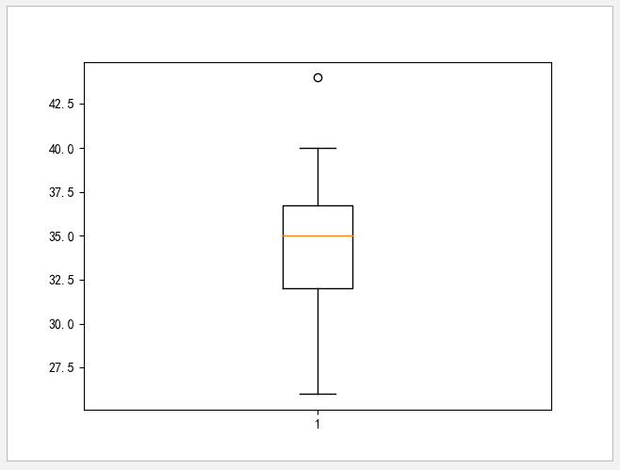

【实战演练】读取中国银行股票价格并进行数据可视化
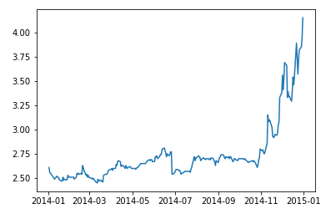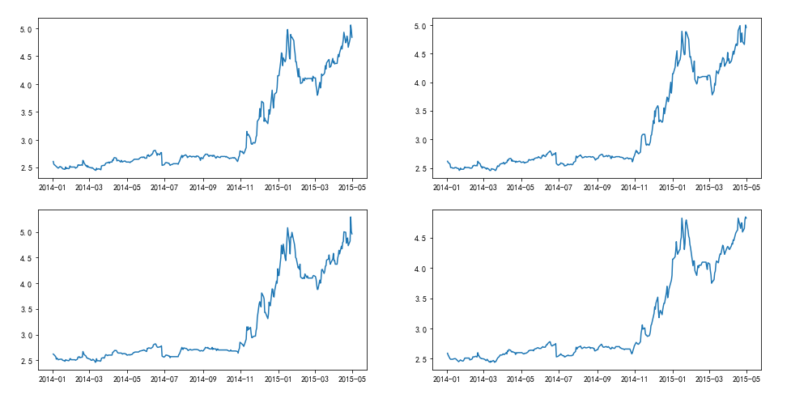
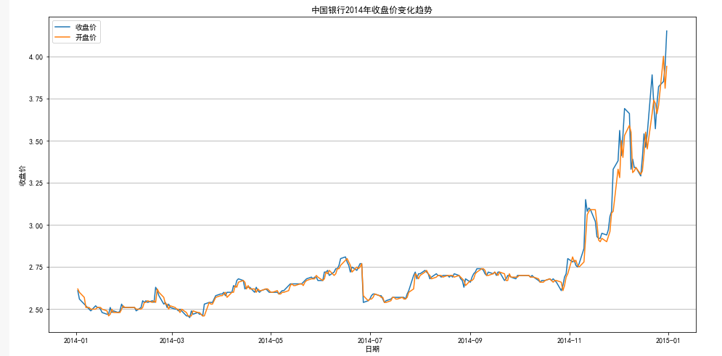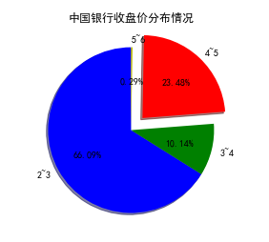
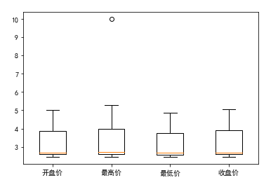

自主学习作业讲解
无

课程总结
- 柱状图进阶
- 从外部获取数据进行绘图
- Pandas结合Matplotlib进行绘图

下次自主学习任务布置
作业：依据51job.xlsx文件，绘制以下图形
